TUGAS 1 BASIS DATA

NAMA : SHAUFIAH NATASHA
KELAS : XI RPL 1
JURUSAN : REKAYASA PERANGKAT LUNAK

-- PRAKTIK SEDERHANA BASIS DATA
-- Mata Pelajaran : Basis Data
-- Kelas : XI RPL

PROJECT DATA BASE SEKOLAH 1

1. Membuat Database
CREATE DATABASE sekolah;
-- 2. Menggunakan Database
USE sekolah;
-- 3. Membuat Tabel Siswa
CREATE TABLE siswa (
id INT AUTO_INCREMENT PRIMARY KEY,
nama VARCHAR(100),
kelas VARCHAR(20),
alamat VARCHAR(100)
);

- Berikut hasil database siswa pada gambar di bawah ini.

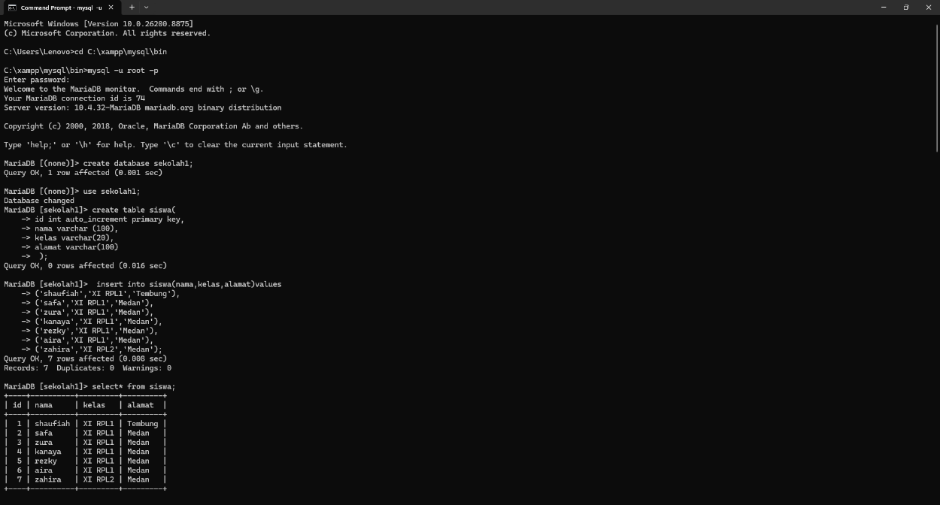

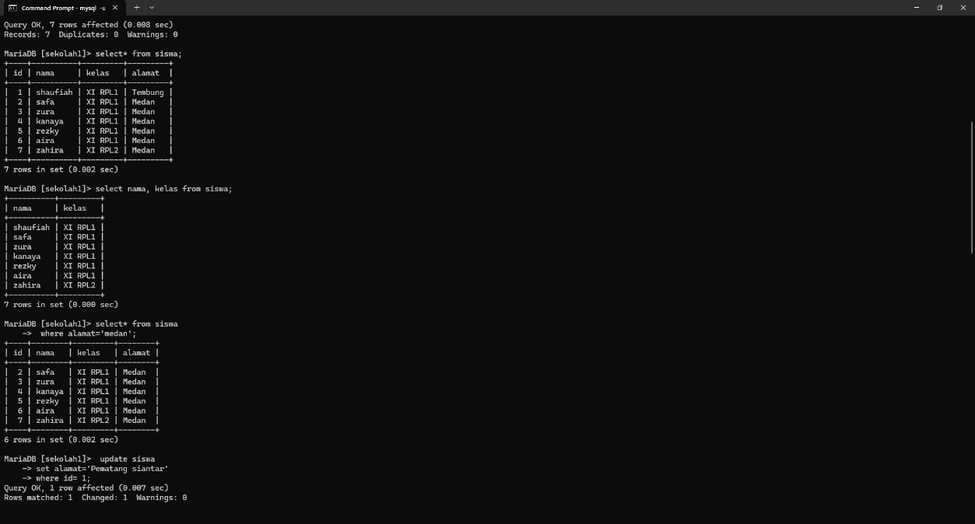

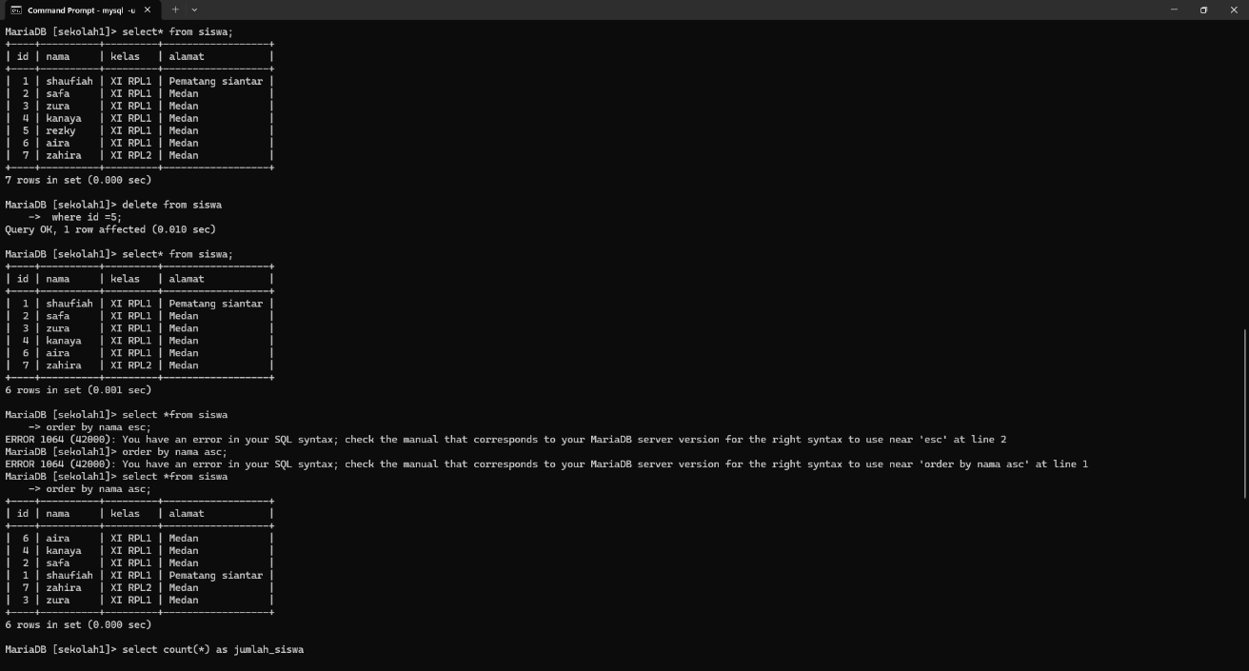

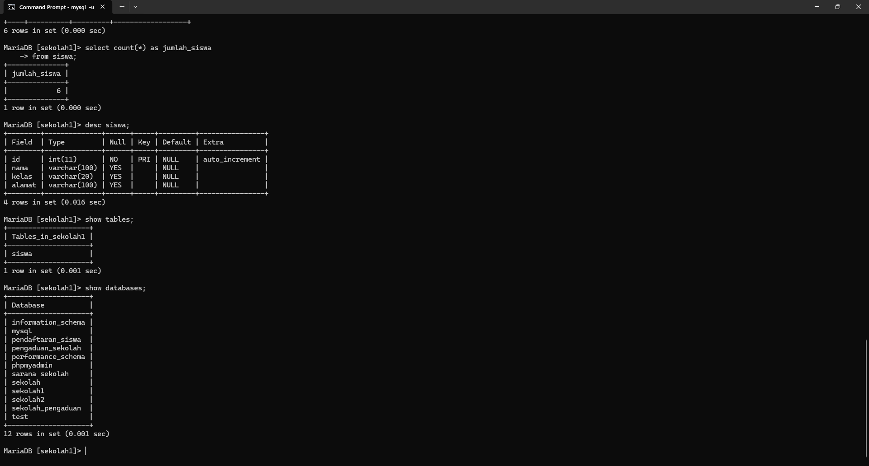

Demikian hasil kinerja projek database sekolah saya sekian terimakasih.

